МИНОБРНАУКИ РОССИИ
Федеральное государственное бюджетное
образовательное учреждение высшего образования
«Тульский государственный университет»
Институт прикладной математики и компьютерных наук
Кафедра «Вычислительная техника»

Отчёт к лабораторной работе №2.
по дисциплине «Профессиональное программирование на языке Java»
«Исключения»

Выполнил студент группы 220231: Бочаров Михаил Александрович
Принял д.т.н, профессор: Ивутин Алексей Николаевич

Тула, 2026
Цель работы:
Ознакомиться с механизмами исключений для разработки программ.
Ход работы:
Код программы представлен в «Приложение А».
Задача:
Реализовать класс Triangle для представления треугольников, наследующий от класса GeometricObject. Класс должен содержать поля для трех сторон, конструкторы, геттеры/сеттеры, методы для вычисления площади и периметра, а также переопределенный метод toString(). Необходимо обеспечить выполнение правила существования треугольника (сумма любых двух сторон больше третьей). Для этого следует создать собственный класс исключения IllegalTriangleException и выбрасывать его в конструкторе при попытке создать треугольник с некорректными сторонами.

Напишите клиент этих классов — программу, которая запрашивает у пользователя ввести три стороны треугольника, цвет и логическое значение для заливки. Программа создает объект Triangle с введенными данными и отображает его площадь, периметр, цвет и состояние заливки

Входные данные:
- Три стороны треугольника (side1, side2, side3) типа double
- Цвет (color) типа String
- Логическое значение (isFilled) типа boolean
Выходные данные:
- Площадь треугольника (area)
- Периметр треугольника (perimeter)
- Цвет треугольника
- Информация о заливке (true/false)
Требования/ограничения:
- Наследование: класс Triangle наследуется от абстрактного класса GeometricObject.
- Инкапсуляция: поля side1, side2, side3 объявлены как private.
- Исключения: при нарушении правила треугольника конструктор выбрасывает исключение IllegalTriangleException.
- Пользовательский ввод: все данные вводятся с клавиатуры с использованием Scanner.
- Обработка исключений: в клиентском коде необходимо перехватывать и обрабатывать исключение IllegalTriangleException, выводя сообщение об ошибке.
- Абстракция: класс GeometricObject содержит абстрактные методы getArea() и getPerimeter(), а также поля color и filled с соответствующими геттерами, сеттерами и методом toString().

Алгоритм на естественном языке:

Шаг 1: Создать абстрактный класс GeometricObject с полями color и filled, их геттерами/сеттерами и абстрактными методами getArea() и getPerimeter().
Шаг 2: Создать класс исключения IllegalTriangleException, унаследовав его от Exception.
Шаг 3: Создать класс Triangle, наследующий от GeometricObject.
Шаг 3.1: Определить приватные поля side1, side2, side3.
Шаг 3.2: Реализовать конструктор по умолчанию.
Шаг 3.3: Реализовать конструктор с тремя параметрами. В нем проверить правило треугольника. Если правило нарушено, выбросить IllegalTriangleException с сообщением об ошибке.
Шаг 3.4: Реализовать геттеры и сеттеры для всех сторон. В сеттерах также должна быть проверка на валидность (с выбросом исключения).
Шаг 3.5: Реализовать метод getArea() для вычисления площади по формуле Герона.
Шаг 3.6: Реализовать метод getPerimeter() для вычисления периметра.
Шаг 3.7: Переопределить метод toString() для строкового представления треугольника.
Шаг 4: В клиентской программе (метод main):
Шаг 4.1: Запросить у пользователя ввод трех сторон, цвета и значения заливки.
Шаг 4.2: В блоке try-catch попытаться создать объект Triangle с введенными сторонами.
Шаг 4.3: Если исключение не возникло, установить цвет и заливку с помощью сеттеров.
Шаг 4.4: Вывести на экран площадь, периметр, цвет и состояние заливки треугольника.
Шаг 4.5: Если исключение IllegalTriangleException было перехвачено, вывести сообщение об ошибке.

Результат работы программы показан на рисунке 1.

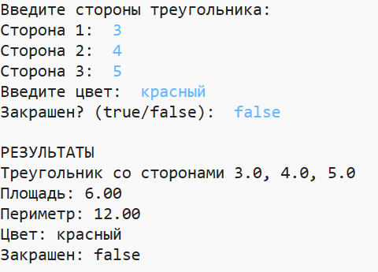
Рисунок 1 – Результат работы программы

UML-диаграмма видна на рисунке 2.

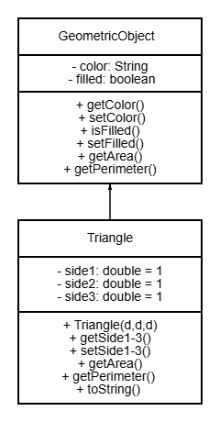
Рисунок 2 – UML-диаграмма

Вывод: я ознакомился с механизмами обработки исключений в Java.
Приложение А
Код программы:
import java.util.Scanner;

abstract class GeometricObject {
private String color = "white";
private boolean filled = false;

public String getColor() {
return color;
}

public void setColor(String color) {
this.color = color;
}

public boolean isFilled() {
return filled;
}

public void setFilled(boolean filled) {
this.filled = filled;
}

public abstract double getArea();

public abstract double getPerimeter();
}

class IllegalTriangleException extends Exception {
public IllegalTriangleException(String message) {
super(message);
}
}

class Triangle extends GeometricObject {
private double side1 = 1.0;
private double side2 = 1.0;
private double side3 = 1.0;

public Triangle() {
}

public Triangle(double side1, double side2, double side3) throws IllegalTriangleException {
// Проверка правила треугольника
if (side1 + side2 <= side3 || side1 + side3 <= side2 || side2 + side3 <= side1) {
throw new IllegalTriangleException("Треугольник со сторонами " + side1 + ", " + side2 + ", " + side3 + " не существует!");
}
this.side1 = side1;
this.side2 = side2;
this.side3 = side3;
}

public double getSide1() {
return side1;
}

public double getSide2() {
return side2;
}

public double getSide3() {
return side3;
}

public void setSide1(double side1) throws IllegalTriangleException {
if (side1 + this.side2 <= this.side3 || side1 + this.side3 <= this.side2 || this.side2 + this.side3 <= side1) {
throw new IllegalTriangleException("Недопустимое значение стороны!");
}
this.side1 = side1;
}

public void setSide2(double side2) throws IllegalTriangleException {
if (this.side1 + side2 <= this.side3 || this.side1 + this.side3 <= side2 || side2 + this.side3 <= this.side1) {
throw new IllegalTriangleException("Недопустимое значение стороны!");
}
this.side2 = side2;
}

public void setSide3(double side3) throws IllegalTriangleException {
if (this.side1 + this.side2 <= side3 || this.side1 + side3 <= this.side2 || this.side2 + side3 <= this.side1) {
throw new IllegalTriangleException("Недопустимое значение стороны!");
}
this.side3 = side3;
}

@Override
public double getArea() {
double p = getPerimeter() / 2;
return Math.sqrt(p * (p - side1) * (p - side2) * (p - side3));
}

@Override
public double getPerimeter() {
return side1 + side2 + side3;
}

@Override
public String toString() {
return "Треугольник со сторонами: " + side1 + ", " + side2 + ", " + side3;
}
}

public class Main {
public static void main(String[] args) {
Scanner scanner = new Scanner(System.in);

try {
System.out.println("Введите стороны треугольника:");
System.out.print("Сторона 1: ");
double s1 = scanner.nextDouble();
System.out.print("Сторона 2: ");
double s2 = scanner.nextDouble();
System.out.print("Сторона 3: ");
double s3 = scanner.nextDouble();

Triangle triangle = new Triangle(s1, s2, s3);

System.out.print("Введите цвет: ");
String color = scanner.next();
triangle.setColor(color);

System.out.print("Закрашен? (true/false): ");
boolean filled = scanner.nextBoolean();
triangle.setFilled(filled);

System.out.println("\n=== РЕЗУЛЬТАТЫ ===");
System.out.println(triangle);
System.out.printf("Площадь: %.2f\n", triangle.getArea());
System.out.printf("Периметр: %.2f\n", triangle.getPerimeter());
System.out.println("Цвет: " + triangle.getColor());
System.out.println("Закрашен: " + triangle.isFilled());

} catch (IllegalTriangleException e) {
System.out.println("\nОШИБКА: " + e.getMessage());
} catch (Exception e) {
System.out.println("\nОШИБКА ввода данных!");
} finally {
scanner.close();
}

